202312541KK5

(2022·广东卷)如图所示，在竖直平面内，截面为三角形的小积木悬挂在离地足够高处，一玩具枪的枪口与小积木上*P*点等高且相距为*L*。当玩具子弹以水平速度*v*从枪口向*P*点射出时，小积木恰好由静止释放，子弹从射出至击中积木所用时间为*t*。不计空气阻力。下列关于子弹的说法正确的是(　　)

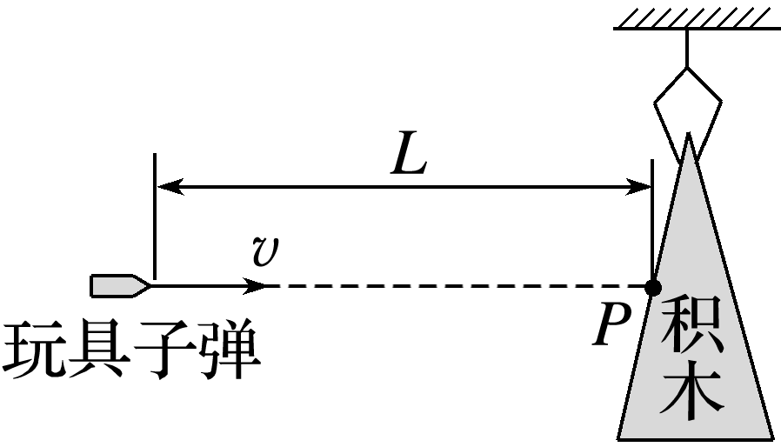

A．将击中*P*点，*t*大于

B．将击中*P*点，*t*等于

C．将击中*P*点上方，*t*大于

D．将击中*P*点下方，*t*等于